-
ASKØY ROTARY KLUBB

MÅNEDSBREV




Nr. 9 Rotaryåret 2019/2020

Mai 2020

Fremmøteoversikt:

Dato: | Antall: | Frammøte i andre klubber: | Gjester i perioden:
14.05. | 11 | (Nettmøte) | Brith Grane
28.05. | 10 | (Nettmøte) | Brith Grane

Juni 2020

Dato | Tema | Ansvar | 3 min. | Sted
04.06. | Spise-pratemøte, opptak av nytt medlem –  Brith Grane med ego/bransjeforedrag | Arr. kom. | Arvid | Møllesalen
11.06. | Talentprisutdeling med Thea Vatshelle samt  besøk av RYLA-deltaker Frida Vatshelle | Terje S | Lars | Møllesalen
18.06. | Presidentskifte, årsmeldinger etc.  Kanskje «noko attåt» | Jonas | Erling | Møllesalen
 | Sommerferie ---

Fødselsdager i juni 2020:

Navn | Dag | Måned | År | Alder
Erling Klyve | 05 | 06 | 1934 | 86
Terje Stevnebø | 18 | 06 | 1955 | 65

14.5.2020: askøy rotary`s første nettmøte.
President Jonas innkalte til nettmøte og vi ble 13 medlemmer totalt. Noen gikk glipp av mail i forkant.
Dette ble vellykket og med litt tale disiplin fikk alle slippe til, noe problemer med lyd etc., men det retter seg til neste møte 28.5. Neste fysiske møte blir 4.6.2020 i Møllesalen(hvis ledig) og da med opptak nytt medlem Brith Grane.
Jonas åpnet og tente lys for ende på korona og 75 års markering av slutten på 2 verdenskrig 8. mai. 14.mai er også "Matpakkens dag" i Norge.Liv hadde gebursdag 7.mai og Bente hadde 19.april. Eli orienterte om klubbens TRF prosjekt sammen med Sotra Rotary og DG-2250 til koronasmittede i Kenya, samt hjem for kreftsyke i Nakuru i Kenya, tilsammen 52.000,-
Vi diskuterte forslag til komiteer fra Ink.President Terje Stevnebø. Dessuten ønsker vi å samle talentprisvinner, samt RYLA kandidat til møte i klubben 11.juni. Siste møte blir 18.juni med Presidenskifte og litt sommerkos før ferien.
Det blir styremøte på nett 18.mai kl.1800, Jonas inviterer.
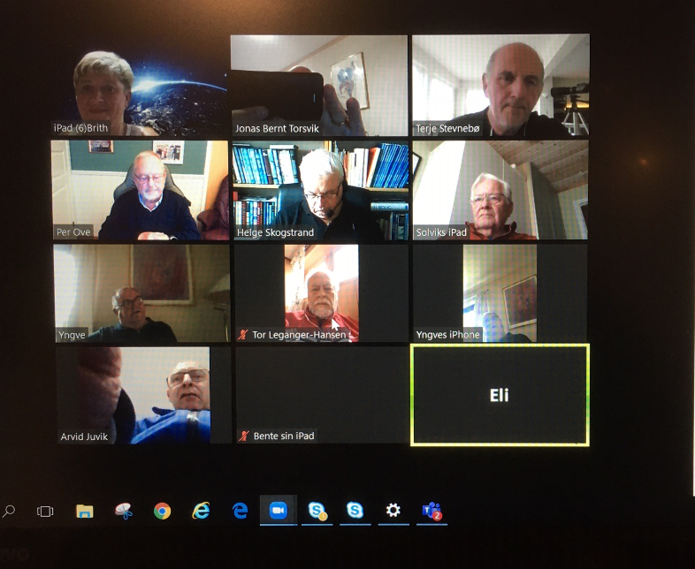

Referat fra Rotarymøtet 28.mai.
Terje ønsket velkommen til nettmøte, vi var 11 som deltok. Han tente lys for alle som hadde blitt arbeidsledige i forb.med Coronaen. Så ble de gratulert som hadde hatt bursdag, og spesielt Asbjørn, som var tilstede, og hadde bursdag i dag.
Terje snakket og litt om neste møte, der vi endelig skal treffes igjen i Havna. Alle sikkerhetsregler vil selvfølgelig bli overholdt, bl.a.kun to i heisen om gangen. Det er spise/pratemøte, men vi får ikke lov til å servere mat, så da blir det drikke/pratemøte! Anita tar med Antibac. Brith blir tatt opp denne dagen, og vil og ha egobransjeforedrag.
Undertegnede tok 3minutteren da ingen meldte seg, og fortalte om sine opplevelser med " spikermatte".
Deretter ble alle oppfordret til å fortelle litt om " Coronahverdagen" sin. Det var veldig kjekt å høre på, og alle hørtes ut som de har hatt en ok periode. Noen savnet slekt som var langt vekke. Jeg må ta med at Per Ove nettopp hadde vært på kontroll, og var kreftfri, veldig godt å høre. Eli var og i god form og i ferd med å bygge seg opp igjen. Hun fortalte og om innsamlingen til Kenya og kreftsykehuset, der vi sammen med Sotra rotary sendte 75000 kr, et fantastisk resultat.
Etter at alle hadde bidradd, fortalte Per Ove litt om arbeidet med avisen. Det hadde vært litt vanskelig med stoff i denne perioden. Han har vært med å lage en handlingsplan for kommunikasjon, der de vil forsterke både innad og utad.
Styret har bestemt at Thea S.Vatshelle skal få talentprisen, hun kommer på besøk i klubben 11.juni.
Terje takket til slutt for et kjekt møte, der alle deltok, og ønsket velkommen til "fysisk" møte neste gang!
Liv H.A.

